Prüfung: Informationstechnik
Termin: Mittwoch, 14.07.2004
11:30 – 13:30
Prüfer: Prof. J. Walter
Hilfsmittel: beliebig / Kein Internetzugang

Name: _________________________

Vorname: _________________________

Projekt: _________________________

bitte keine rote Farbe verwenden

(nicht ausfüllen) !

Aufgabe | mögl. Punkte | erreichte Punkte
1 | 14
2 | 14
3 | 10
4 | 10
5 | 9
Gesamt | 50
 | Note

Bearbeiten Sie die Aufgaben nur, falls Sie keine gesundheitlichen Beschwerden haben.

Viel Erfolg

Bemerkung:

Sie können die Vorder- und Rückseite benutzten. Es werden nur die auf den Prüfungsblättern vorhandenen oder fest mit den Prüfungsblättern verbundenen Ergebnisse gewertet.

1. Gauß'sches Prinzip der kleinsten Fehlerquadrate (14 Punkte)

Die Funktion: $\text{cos}(x)+1$ soll im Bereich $1≤x≤5\text{.}2$ optimal durch eine Parabel $y(x)=a+\text{bx}+{\text{cx}}^{2}$ angenähert werden.

- Bestimmen Sie die Gleichung der Parabel
- Skizzieren Sie das Ergebnis

Lösung:

$$\begin{aligned}f(x)=\text{cos}(x)+1 \\ y(x)=a+b⋅x+c⋅x^{2}\end{aligned}$$

$$S=\int_{1}^{5\text{.}2}{{\left[\left(\text{cos}(x)+1\right)−(a+b⋅x+c⋅x^{2})\right]}^{2}}\text{dx}$$

$$\begin{aligned}\frac{∂S}{∂a}=\int_{1}^{5\text{.}2}{\frac{∂}{∂a}(\text{cos}(x)+1}−(a+b⋅x+c⋅x^{2}))^{2}\text{dx}=0 \\ \frac{∂S}{∂b}=\int_{1}^{5\text{.}2}{\frac{∂}{∂b}(\text{cos}(x)+1}−(a+b⋅x+c⋅x^{2}))^{2}\text{dx}=0 \\ \frac{∂S}{∂c}=\int_{1}^{5\text{.}2}{\frac{∂}{∂c}(\text{cos}(x)+1}−(a+b⋅x+c⋅x^{2}))^{2}\text{dx}=0 \\ \end{aligned}$$

$$y=3\text{.}\text{602}−2\text{.}\text{259}⋅x+0\text{.}\text{360}⋅x^{2}$$

Lösung mit Maple:

> GLa:=0=diff(int(((cos(x)+1)-(a+b*x+c*x*x))^2, x=1..5.2),a);
> GLb:=0=diff(int(((cos(x)+1)-(a+b*x+c*x*x))^2, x=1..5.2),b);
> GLc:=0=diff(int(((cos(x)+1)-(a+b*x+c*x*x))^2, x=1..5.2),c);
> solve({GLa, GLb, GLc},{a,b,c});
> y(x):=3.602017024-2.259431456*x+.3602458401*x*x;
> f(x):=cos(x)+1;
> plot([f(x),y(x)], x=1..5.2, color=[red,blue], style=[point,line]);

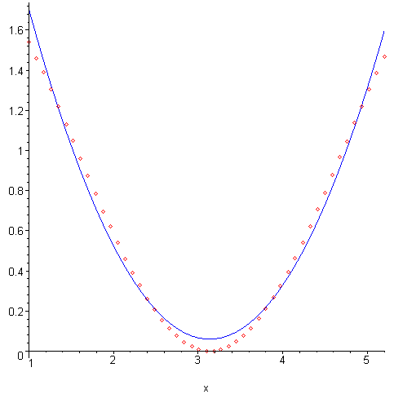

2. DFT (14 Punkte)

Ein Sinus (Amplitudenwerte +1, -1) und ein Cosinus mit der Frequenz 100 Hz wird mit der Blockgröße N=10 abgetastet. Die Messzeit ist 20ms. Die Abtastwerte finden Sie auf der nächsten Seite

- 1P Tragen Sie die Zeitwerte für die Abtastpunkte in die nachfolgende Tabelle ein.
- 1P Skizzieren Sie den Sinus und die Abtastwerte in Bild 1.
- 1P Skizzieren Sie den Cosinus und die Abtastwerte in Bild 1.
- 7P Berechnen Sie aus den Abtastwerten die skalierte DFT für m=0, m=1, m=2, m=3, m=4, m=5
- 2P Zeichnen Sie das Amplitudenspektrum für Sinus und Cosinus.
- 2P Erklären Sie das Ergebnis

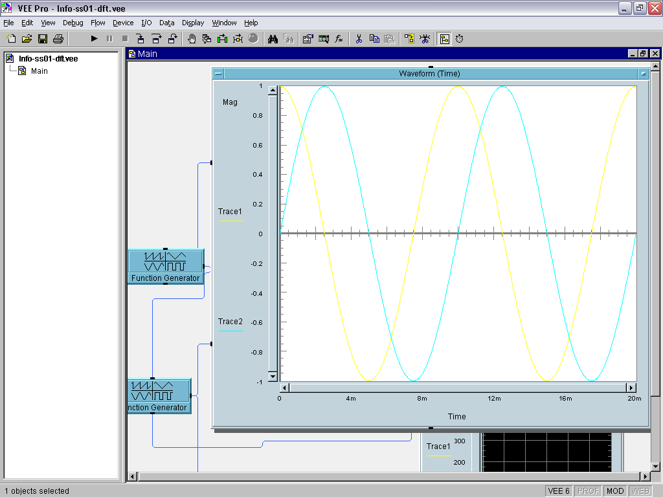

Bild 1: Sinus und Cosinus mit den Abtastpunkten

n= | sin | cos | t/ms
0 | 0 | 1 | 0
1 | 0,95 | 0,31 | 2
2 | 0,59 | -0,81 | 4
3 | -0,59 | -0,81 | 6
4 | -0,95 | 0,31 | 8
5 | 0 | 1 | 10
6 | 0,95 | 0,31 | 12
7 | 0,59 | -0,81 | 14
8 | -0,59 | -0,81 | 16
9 | -0,95 | 0,31 | 18

Lösung d :
m-te  Schwingung | sin(wt) | cos(wt)
m=0 | 0 | 0
m=1 | 0 | 0
m=2 | 1 | 1
m=3 | 0 | 0
m=4 | 0 | 0
m=5 | 0 | 0

Die Werte wurden mit der Formel für die skalierte DFT berechnet :

$$\left|sm\right|=2∗\left|\frac{1}{N}\sum_{n=0}^{N−1}{f[n]∗\left[\text{cos}\frac{2π\text{mn}}{N}−j\text{sin}\frac{2π\text{mn}}{N}\right]}\right|$$

Der Mittelwert wurde m=0 wurde extra berechnet.

Lösung e

Grundfrequenz = 50 Hz

f) Beim Betragsspektrum geht die Information bezüglich der Phase verloren. Hierdurch kann nicht mehr zwischen Sinus und Cosinus unterschieden werden. Die Grundfrequenz wird durch die Fensterbreite bestimmt -> 50Hz. Es tritt die zweite Harmonische auf ->100Hz.
3. DGL - Übertragungsfunktion - Systemantwort (10 Punkte)

Erstellen Sie für die nachfolgende Schaltung die Übertragungsfunktion.

u
L
e
u
a
R
L
L
C
Schaltung mit R, L und C
- 3P Erstellen Sie die Übertragungsfunktion G1(s) – Darstellung: Die höchste Potenz im Nenner hat den Faktor 1.
- 1P Erstellen Sie die Übertragungsfunktion G(s) für die normierten Werte R=1, C=1, L=1.
- 2P Erstellen Sie die Differentialgleichung für den Zeitbereich ( System ist am Anfang in Ruhe).
- 2P Bestimmen Sie die Sprungantwort für die normierten Werte R=1, C=1, L=1.
- 2P Skizzieren Sie die Sprungantwort für t=0 bis t=15.

Lösung Aufgabe 3a

$$\begin{aligned}\frac{ua}{ue}=\frac{R+\frac{1}{s⋅C}}{R+2⋅s⋅L+R+\frac{1}{s⋅C}}=\frac{\text{RCs}+1}{2⋅L⋅C⋅s^{2}+2⋅R⋅C⋅s+1} \\ G(s)=\frac{\frac{R⋅C⋅s}{2⋅L⋅C}+\frac{1}{2⋅L⋅C}}{s^{2}+\frac{2⋅R⋅C⋅s}{2⋅L⋅C}+\frac{1}{2⋅L⋅C}}=\frac{\frac{R}{2⋅L}⋅s+\frac{1}{2⋅L⋅C}}{s^{2}+\frac{R}{L}⋅s+\frac{1}{2⋅L⋅C}} \\ \end{aligned}$$

Lösung b

$$G(s)=\frac{\frac{s}{2}+\frac{1}{2}}{s^{2}+s+\frac{1}{2}}$$

Lösung c

$${\overset{¨}{u}}_{a}+{\overset{˙}{u}}_{a}+\frac{1}{2}⋅u_{a}=\frac{1}{2}⋅\overset{˙}{u}e+\frac{1}{2}ue$$

Lösung Aufgabe d

$$\begin{aligned}Y(s)=G(s)⋅X(s)=G(s)⋅\frac{1}{s}\text{ Bem}\text{.}\text{: L-TRF von Sprung ist }\frac{1}{s} \\ G(s)=\frac{\frac{s}{2}+\frac{1}{2}}{s^{2}+s+\frac{1}{2}}⋅\frac{1}{s}\end{aligned}$$

$$g(t)=1−\text{cos}(0\text{.}5⋅t)⋅e^{−0\text{.}5⋅t}$$

Mit Maple:

> with(inttrans):
> assume(a>0):
> invlaplace(((s/2)+0.5)/((s^2+s+0.5)*s), s, t);
> plot(1.-1.*exp(-.5000000000*t)*cos(.5000000000*t), t=0..15);
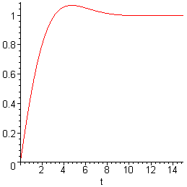
4 FIR-Filter (10 Punkte)

Eine Bandsperre mit den Grenzfrequenzen fgoben = 1200Hz und fgunten=800Hz ist als FIR-Filter für N=5
zu entwerfen. Die Abtastfrequenz beträgt fa=12 kHz.

- Berechnen Sie die Filtergleichung für das FIR-Filter
$y\text{nFIR}=\left[\sum_{k=−N}^{k=N}{ak∗xn−k}\right]$
- Berechnen und skizzieren Sie die Impuls-Antwort des FIR-Filters.

Lösung:
$$yn=\sum_{k\text{=-}N}^{k=N}{ak∗xn−k}$$

$$ak=2∗\frac{fg}{fa}∗\text{si}(k∗2π∗\frac{fg}{fa})=a−k$$

Formel für TP

Bandsperre=Allpass-(Tiefpass_Oben-Tiefpass_Unten)

a_{kBSP}= a_{kAP} –(a_{kTPo}-a_{kTPu)} ( 1 Punkt )

0,055 | a₅ | a₋₅
0,032 | a₄ | a₋₄
0 | a₃ | a₋₃
-0,033 | a₂ | a₋₂
-0,058 | a₁ | a₋₁
0,933 |  | a_{_0}

$$\begin{aligned}yn=\sum_{k=−N}^{k=N}{ak∗xn−k} \\ yn=0,\text{055}∗xn+5+0,\text{032}∗xn+4+0∗xn+3−0,\text{033}∗xn+2−0,\text{058}∗xn+1+0,\text{933}∗xn \\ −0,\text{058}∗xn−1−0,\text{033}∗xn−2+0∗xn−3+0,\text{032}∗xn−4+0,\text{055}∗xn−5\end{aligned}$$

( 5 Punkte )
Berechnung mit Excel:

n | xn – Eingang | yn-Ausgang
-10 | 0 | 0
-9 | 0 | 0
-8 | 0 | 0
-7 | 0 | 0
-6 | 0 | 0
-5 | 0 | 0,055
-4 | 0 | 0,032
-3 | 0 | 0
-2 | 0 | -0,033
-1 | 0 | -0,058
0 | 1 | 0,933
1 | 0 | -0,058
2 | 0 | -0,033
3 | 0 | 0
4 | 0 | 0,032
5 | 0 | 0,055
6 | 0 | 0
7 | 0 | 0
8 | 0 | 0
9 | 0 | 0
10 | 0 | 0

Bild: Bandsperre mit FIR-Filter

5 Ordnen Sie richtig zu: (2P)

A =3 B= 1 C=2

A  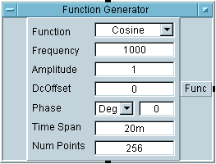 | 1  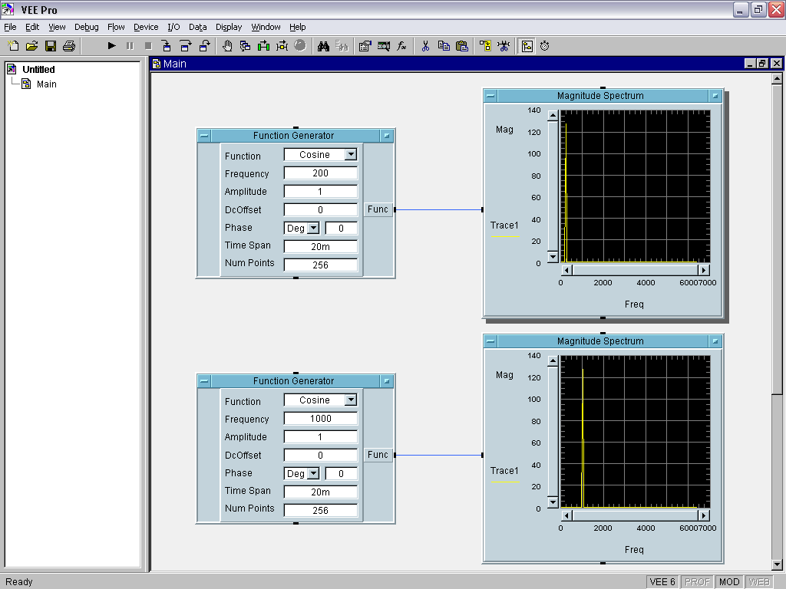
B  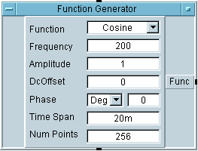 | 2  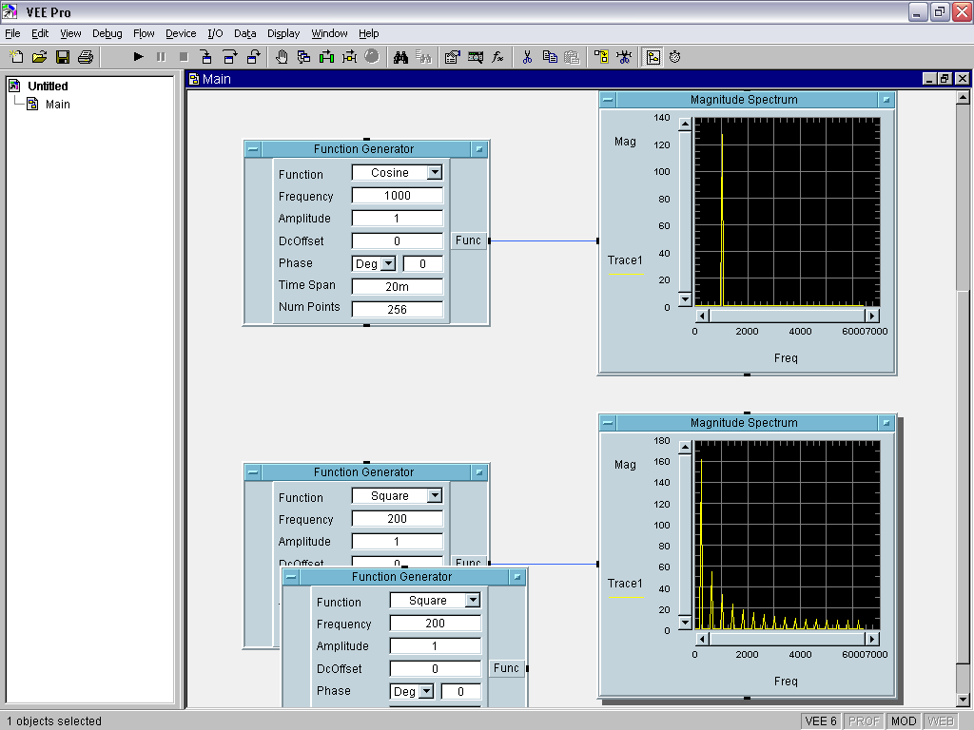
C  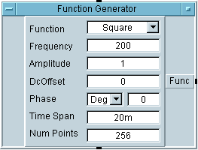 | 3

